Konspekt lekcyjny

- Nazwa jednostki: ……………………………………………………….

- Imię i nazwisko prowadzącego zajęcia: ………………………………

- Przedmiot: Taktyka działań gaśniczych

- Temat: Gaszenie pożarów wewnętrznych

- Cele kształcenia:

Strażak po zakończeniu szkolenia powinien:
- wiedzieć jakie zagrożenia niesie ze sobą środowisko pożaru podczas jego rozwoju w otwartym terenie
- znać swoje zadania wynikające z zaszeregowania w zastępie podczas rozpoznania oraz działań ratowniczo-gaśniczych przy pożarach

- Czas trwania szkolenia:
- ćwiczenia teoretyczne – 2 godziny,
- ćwiczenia praktyczne – 2 godziny.

- Przebieg zajęć:
- zajęcia teoretyczne na świetlicy
- część praktyczna na placu – rozwinięcie bojowe oraz obsługiwanie prądów gaśniczych

Podstawowe pojęcia

Teren pożaru - obszar, na którym rozwija się i rozprzestrzenia pożar oraz znajdują się obiekty pośrednio lub bezpośrednio zagrożone - poprzez działanie temperatury, płomieni itp.

Front pożaru to ta część terenu pożaru, na której liniowa szybkość rozprzestrzeniania się pożaru jest największa. W praktyce przy zewnętrznych pożarach jest ona zgodna z kierunkiem wiatru.

Tył pożaru jest to linia znajdująca się po przeciwnej stronie rozprzestrzeniania się pożaru i odgraniczająca obiekty palące od niepalących.

Skrzydła pożaru wyznaczają linie boczne ograniczające teren pożaru, a orientuje się je stojąc przodem do frontu pożaru.

Oś pożaru to linia prostopadła do frontu pożaru przechodząca przez teren pożaru zgodnie z kierunkiem jego rozprzestrzeniania się.

Obwód pożaru jest to linia okalająca powierzchnię pożaru czyli rzut strefy spalania na poziomą lub pionową płaszczyznę.

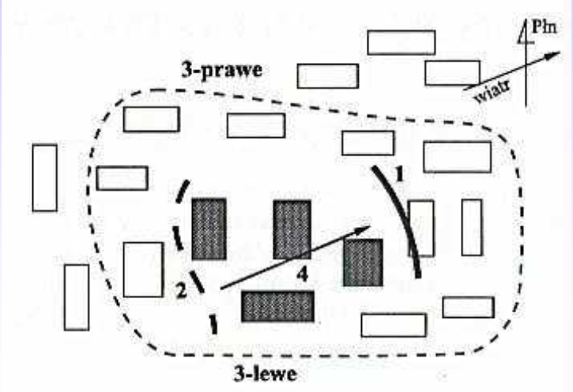

Elementy terenu pożaru: 1 - front pożaru, 2 – tył pożaru, 3 – skrzydła pożaru, 4 – oś pożaru

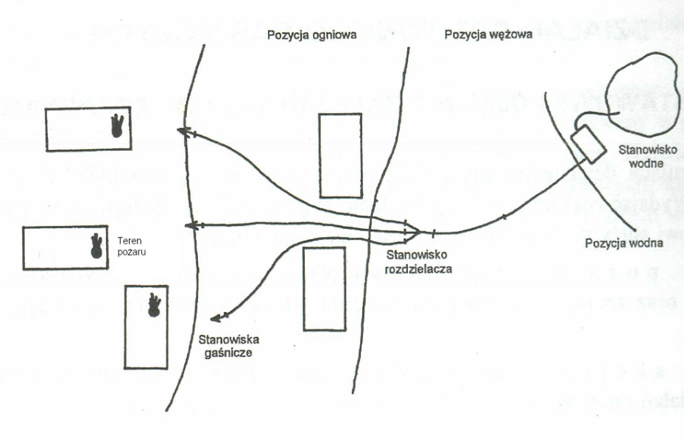
Elementy terenu akcji ratowniczo-gaśniczej

Działania ratownicze - czynności podjęte w celu ochrony życia, zdrowia, mienia, a także likwidacji źródła powstania pożaru (gaśnicze), klęski żywiołowej lub innego miejscowego zagrożenia.

Formy działań gaśniczych:
- natarcie,
- obrona,
- działania połączone.

Natarcie jest podstawową formą działania taktycznego i polega na bezpośrednim oddziaływaniu na ognisko pożaru w celu przerwania procesu spalania. Rodzaje natarcia rozróżniamy w zależności od miejsca usytuowania stanowisk gaśniczych. Podejmowane są w zależności od rozmiarów pożaru, zasięgu prądów gaśniczych oraz rodzaju środka gaśniczego.

Obrona - pośrednia forma działań operacyjno-taktycznych polegająca na oddziaływaniu określonymi środkami na obiekty zagrożone pożarem. Obronę dzielimy na dwa rodzaje: obronę bliższą i obronę dalszą.
Działania związane z obroną bliższą podejmujemy w stosunku do obiektów zagrożonych bezpośrednio z zadaniem niedopuszczenia do rozprzestrzeniania się pożaru. Działania związane z obroną dalszą tzw. osłoną podejmujemy w stosunku do obiektów znajdujących się w dalszej odległości od ogniska pożaru, a zagrożonych przez płomienie, wybuchy i inne zjawiska towarzyszące. Zadaniem jej jest niedopuszczenie do wytworzenia nowych ognisk pożaru.

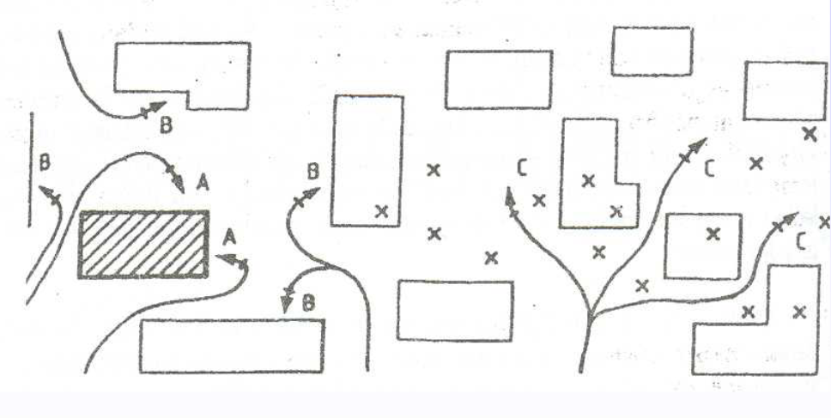
Formy działań taktycznych: A - natarcie, B – obrona bliższa, C – obrona dalsza

Działania połączone - stosowanie obydwu form działań taktycznych (natarcie i obrona) jednocześnie. Bardzo rzadko zdarza się aby w praktyce była stosowana tylko jedna z form. Najczęściej stosuje się obie formy w tym samym czasie. Ma to na celu jednoczesne zmniejszenie szybkości rozprzestrzeniania się pożaru i obronę obiektów położonych bezpośrednio przy jego froncie. Wymaga to bardzo dobrej organizacji pracy poszczególnych stanowisk gaśniczych, co powinno się przejawiać w ścisłym współdziałaniu ratowników na tych stanowiskach oraz prowadzeniu ciągłego rozpoznania, w szczególności na froncie pożaru. Działania polegają na zwalczaniu płomieni i obniżaniu temperatury, co prowadzi do przedłużania czasu, jaki jest konieczny do ponownego ich wzrostu.

- Założenie do ćwiczenia praktycznego

Na placu zewnętrznym zasymulować pojawienie się pożaru. Wykonać rozwinięcie z zamiarem natarcia na front pożaru, a także obrony dostępnej infrastruktury. Przećwiczyć współpracę rot/zastępów w zakresie operowania prądami wody, wykorzystaniem dostępnej wody.

Wykorzystane materiały:
1. „Podstawy taktyki gaszenia pożarów”, P.Bielecki,;
2. „Taktyka działań gaśniczych” P. Bielicki

